Ein Kanon aus der Komponistenklasse Sachsen-Anhalt

entstanden im Osterkurs 2014 im Kloster Michaelstein

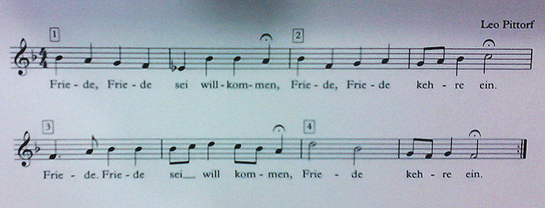

LEm 25/6/2014 (auszugsweise fotografiert vom Original-Notenblatt am 24.6.2014)
Nur für den internen Probengebrauch des Telemannchores

